TASCA DE CATALÀ. 1 de juny – 5 juny de 2020

ACTIVITAT 1: JEROGLÍFICS. Sabries resoldre’ls? Intenta trobar el màxim de respostes. És divertit!!
2
1
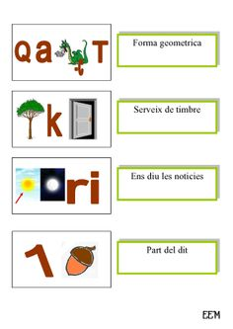
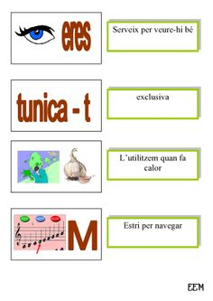

4
3
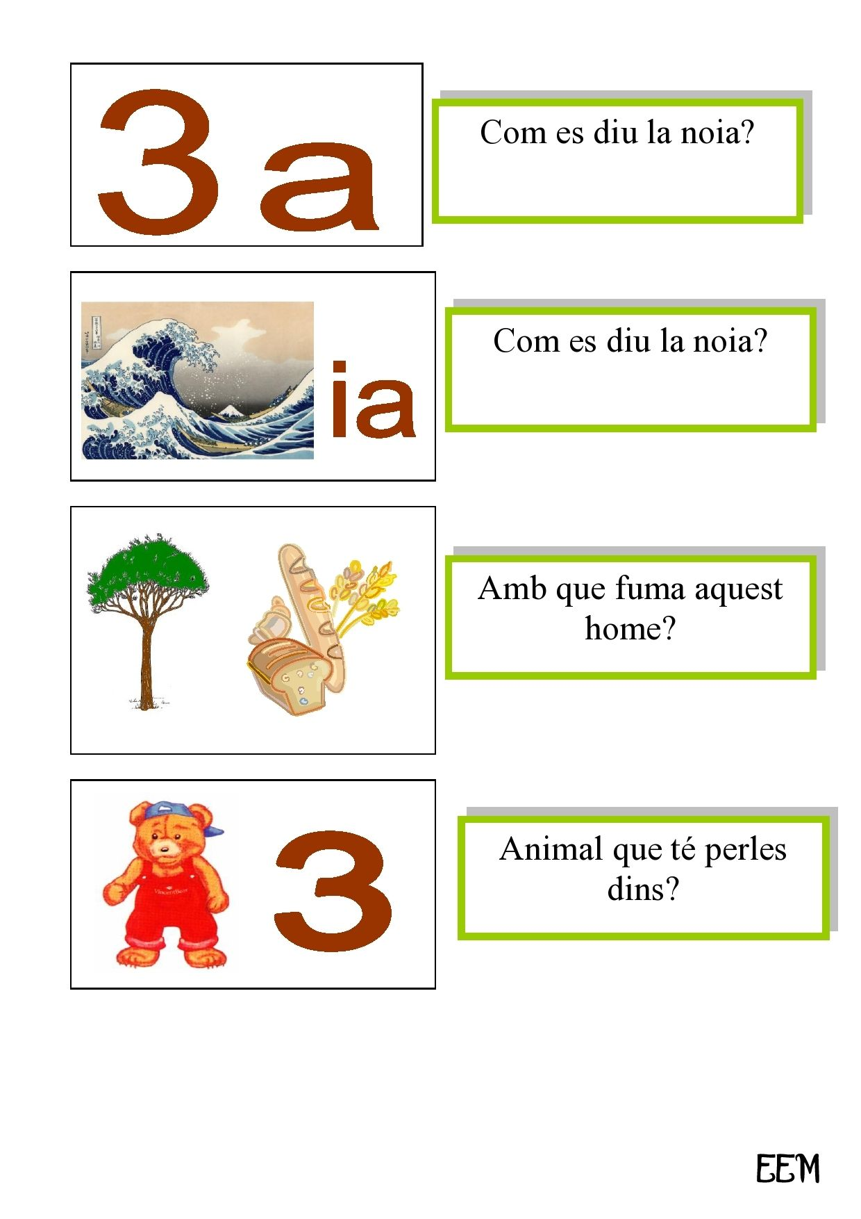
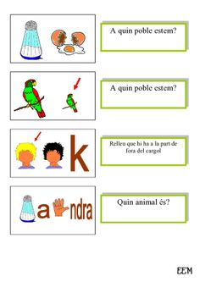

RESPOSTES JEROGLÍFICS:
JEROGLÍFICS 1
JEROGLÍFICS 2
JEROGLÍFICS 3
JEROGLÍFICS 4

ACTIVITAT 2: Intenta resoldre aquesta sopa de lletres:
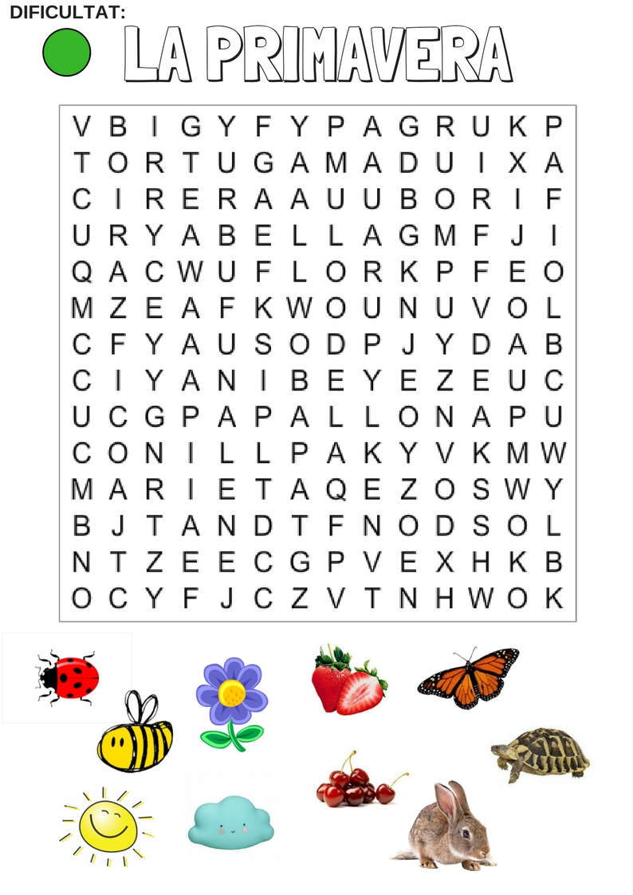

REFLEXIONO SOBRE EL MEU TREBALL:

 |   Ho he trobat fàcil |   M’ha costat una mica |   M’ha costat molt
JEROGLÍFICS

SOPA DE LLETRES

 | M’ha agradat! | No m’ha agradat gaire.
JEROGLÍFICS

SOPA DE LLETRES

